AVVISO DI CESSAZIONE VALIDITA’ DELLA CARTA DI IDENTITA’ CARTACEA
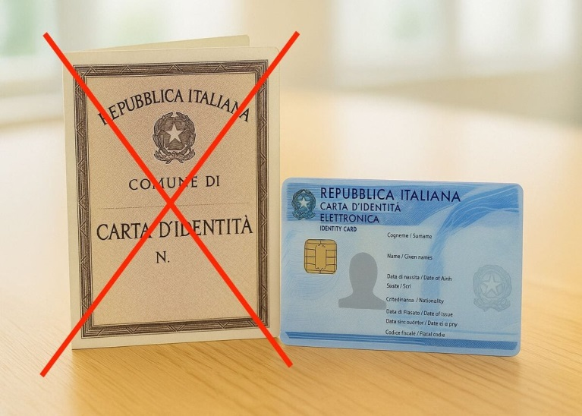

Si avvisa la cittadinanza che la Carta d’Identità cartacea dal 3 agosto 2026 non potrà più essere utilizzata né come documento di riconoscimento sul territorio nazionale né ai fini dell’espatrio, in applicazione della normativa europea vigente (Regolamento UE 2019/1157) e dovrà essere sostituita con la Carta d’Identità Elettronica (CIE).
Si invitano i cittadini ancora in possesso della Carta d’Identità cartacea a prenotare con adeguato anticipo un appuntamento per il rilascio della CIE, al fine di evitare disagi.
COSA FARE:
- Verifica la tua carta d’identità, se è cartacea, devi richiedere la CIE.
- Non aspettare l’ultimo momento.
- Il rilascio della Carta d’Identità Elettronica (CIE) non è immediato.
COSA SERVE:
- una fototessera recente, conforme alle norme ICAO;
- la precedente carta d’identità (in caso di furto o smarrimento delle precedente carta, serve la denuncia SPORTA alle Forze dell’Ordine);
- la tessera sanitaria
Per i minori cittadini italiani, in caso di richiesta della carta d’identità valida per l’espatrio, è richiesta la presenza del minore e di entrambi i genitori muniti del proprio documento di riconoscimento.
Costo: € 22,00 pagabili con bancomat direttamente all’appuntamento, in casi eccezionali in contanti.
Tempi: la consegna della Carta d’Identità Elettronica, in Comune o all’indirizzo di residenza, avviene di norma in circa sei (6) giorni lavorativi a cura dell’Istituto Poligrafico e Zecca dello Stato.
Prenotazione: per evitare disagi, gli utenti sono invitati a prendere apposito appuntamento contattando telefonicamente l’Ufficio Anagrafe ai seguenti numeri:
0809507656 - 612 - 613

